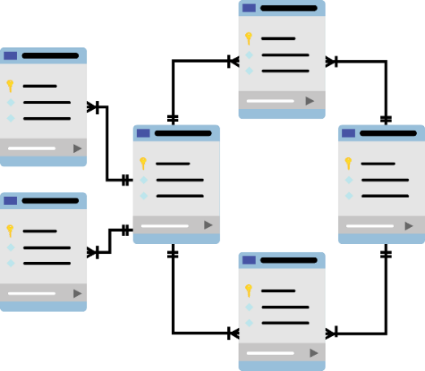

**QUẢN TRỊ CƠ SỞ DỮ LIỆU SQL SERVER**

**Báo cáo ASM2**

Mã số sinh viên : PS49520

Họ tên sinh viên : Nguyễn Hoàng Minh

Lớp : SD21101

Giảng viên hướng dẫn : BÙI TUẤN VŨ

**Báo Cáo: Giải thích Thiết kế CSDL và Phân quyền Người dung  
  
  
I. Thiết kế Cơ sở Dữ liệu (CSDL)**

1. Lược đồ CSDL và Giải thích

CSDL được thiết kế dựa trên mô hình quan hệ (Relational Model), gồm 4 bảng chính: LOAINHA, NGUOIDUNG, NHATRO, và DANHGIA.

| **Bảng** | **Mục đích** | **Khóa Chính (PK)** | **Khóa Ngoại (FK)** |
| --- | --- | --- | --- |
| **LOAINHA** | Lưu danh mục các loại hình nhà trọ (VD: Căn hộ, Nhà nguyên căn). | LoaiNhaID | N/A |
| **NGUOIDUNG** | Lưu thông tin toàn bộ thành viên (người đăng tin, người đánh giá). | NguoiDungID | N/A |
| **NHATRO** | Lưu thông tin chi tiết các phòng trọ/nhà cho thuê được đăng. | NhaTroID | LoaiNhaID (từ LOAINHA), NguoiLienHeID (từ NGUOIDUNG) |
| **DANHGIA** | Lưu các đánh giá (LIKE/DISLIKE, nội dung) của người dùng về nhà trọ. | DanhGiaID | NguoiDanhGiaID (từ NGUOIDUNG), NhaTroID (từ NHATRO) |

2. Giải thích Chi tiết Bảng và Cột

| **Bảng** | **Cột** | **Kiểu Dữ liệu** | **Nullable** | **Giải thích và Ràng buộc** |
| --- | --- | --- | --- | --- |
| **LOAINHA** | **TenLoai** | **NVARCHAR(100)** | **NOT NULL** | **Tên loại nhà. Dùng NVARCHAR để hỗ trợ Tiếng Việt.** |
| **NGUOIDUNG** | **TenNguoiDung** | **NVARCHAR(100)** | **NOT NULL** | **Tên thành viên (bắt buộc).** |
|  | **GioiTinh** | **NVARCHAR(10)** | **NULL** | **Giới tính (Nam/Nữ). Ràng buộc CHECK: Chỉ chấp nhận 'Nam' hoặc 'Nữ'.** |
|  | **DienThoai** | **VARCHAR(15)** | **NULL** | **Số điện thoại. Sử dụng VARCHAR vì không cần hỗ trợ Tiếng Việt.** |
|  | **Email** | **NVARCHAR(100)** | **NULL** | **Địa chỉ Email. Ràng buộc CHECK: Đảm bảo định dạng email (@).** |
|  | **SoNha, TenDuong, TenPhuong, Quan** | **NVARCHAR(50/100)** | **NULL** | **Tách địa chỉ ra thành các cột nhỏ để dễ truy vấn và tìm kiếm theo Quận/Phường.** |
| **NHATRO** | **DienTich** | **FLOAT** | **NULL** | **Diện tích (m²). Dùng FLOAT để lưu số thập phân. Ràng buộc CHECK: Diện tích phải > 0.** |
|  | **GiaPhong** | **DECIMAL(15, 2)** | **NOT NULL** | **Giá phòng. Dùng DECIMAL để đảm bảo độ chính xác cao cho tiền tệ. Ràng buộc CHECK: Giá phải > 0.** |
|  | **NgayDangTin** | **DATE** | **NOT NULL** | **Ngày đăng tin. Dùng DATE (không cần giờ/phút) để tiết kiệm dung lượng.** |
|  | **MoTa** | **NVARCHAR(MAX)** | **NULL** | **Mô tả chi tiết phòng trọ.** |
| **DANHGIA** | **LikeDislike** | **BIT** | **NOT NULL** | **Trạng thái đánh giá. 1 (LIKE) hoặc 0 (DISLIKE). Dùng BIT (1 byte) để tối ưu hóa bộ nhớ.** |
|  | **NgayDanhGia** | **DATE** | **NOT NULL** | **Ngày người dùng thực hiện đánh giá.** |

**II. Quản trị Người dùng và Phân quyền  
1. Tạo và Giải thích Vai trò**

| Vai trò | Login (Đăng nhập) | User (Người dùng CSDL) | Vai trò trong SQL Server |
| --- | --- | --- | --- |
| Người quản trị CSDL | Admin_QLNT | Admin_QLNT | db_owner |
| Người dùng thông thường | User_QLNT | User_QLNT | Public (và các quyền tùy chỉnh) |

Giải thích các bước tạo:

1. CREATE LOGIN (Tạo Khóa truy cập): Tạo quyền đăng nhập cấp Server (Admin_QLNT và User_QLNT) với phương thức SQL Server Authentication. Đây là bước đầu tiên để cho phép người dùng kết nối tới Server.
2. CREATE USER (Tạo Người dùng CSDL): Ánh xạ (map) các Login vừa tạo vào CSDL QLNHATRO_<Tên_SV> thành các User. Người dùng CSDL là đối tượng nhận quyền cụ thể trên CSDL đó.

**2. Phân quyền và Giải thích**

| Vai trò | Phân quyền | Giải thích |
| --- | --- | --- |
| Admin_QLNT (Quản trị CSDL) | EXEC sp_addrolemember 'db_owner', 'Admin_QLNT'; | Gán User vào vai trò db_owner. Vai trò này có toàn quyền trên CSDL (tạo bảng, xóa bảng, sao lưu, phục hồi, bảo trì). Điều này đáp ứng yêu cầu "toàn quyền thao tác trên CSDL đó" (Y4). |
| User_QLNT (Người dùng thông thường) | GRANT SELECT, INSERT, UPDATE, DELETE ON <Tên Bảng> TO User_QLNT; | Cấp quyền thao tác cơ bản (CRUD) trên tất cả các bảng. User này có thể đăng tin, đánh giá, và xem thông tin. |
|  | GRANT EXECUTE ON SCHEMA::dbo TO User_QLNT; | Cấp quyền EXECUTE (Thực thi) cho tất cả Stored Procedures và Functions (Hàm) được tạo ra. User này có thể sử dụng các chức năng tìm kiếm, thêm dữ liệu thông qua SP. |